Documento de
Épicas e Historias de Usuario
“Ingreso de Vehículos al Taller PepsiCo Chile”
[IVTPC]
Fecha: 14/09/2025

Tabla de contenido

Contenido

Datos del documento 3
Épicas para el proyecto “Ingreso de Vehículos al Taller PepsiCo Chile” 4
Priorización de Épicas 4
Definición de Historias de Usuario 5

Datos del documento

Histórico de Revisiones

Versión | Fecha | Descripción/cambio | Autor
1.0 | 14/09/2025 | Información de proyecto Épicas y priorización terminadas | Gonzalo Montoya  Roberto Montenegro  Tomás Pérez
1.1 | 15/09/2025 | Definición de épicas añadidas en imágenes | Gonzalo Montoya  Roberto Montenegro  Tomás Pérez

Información del Proyecto

Organización | Duoc UC. Escuela de Informática y Telecomunicaciones
Sección | 002D
Proyecto (Nombre) | Ingreso de vehículos al taller PepsiCo
Fecha de Inicio | 14-08-2025
Fecha de Término | 20-11-2025
Patrocinador principal | Duoc UC
Docente | Fabián Alejando Álvarez Montenegro

Integrantes

Rut | Nombre | Correo
21.078.611-2 | Gonzalo Montoya | go.montoya@duocuc.cl
20.380.574-8 | Roberto Montenegro | r.montenegros@duocuc.cl
20.790.977-7 | Tomás Pérez | toma.perez@duocuc.cl

Épicas para el proyecto “Ingreso de vehículos al taller PepsiCo”

ID | Épica
E001 | Registro y agenda de ingreso de vehículos.
E002 | Creación de perfiles de usuario con diferentes permisos.
E003 | Gestión de estados y tiempos en el taller.
E004 | Subida y consulta de documentos, fotos e informes.
E005 | Generación de reportes y notificaciones automáticas.
E006 | Traducción de la página a inglés

Priorización de Épicas

Agenda de vehículos → Es lo más urgente, porque permite organizar los ingresos y evitar desorden.
Perfiles de usuario → Segundo en prioridad, ya que cada rol necesita permisos claros para trabajar.
Gestión de estados y tiempos → Fundamental para dar trazabilidad y mejorar la coordinación.
Subida de documentos → Agrega valor al centralizar información, aunque no es lo primero.
Reportes y notificaciones → Se prioriza de las últimas porque complementa todo lo anterior, entregando análisis y alertas.

Colores corporativos → Al no ser un módulo vital dentro del programa, se puede dejar hasta las fases finales del desarrollo de software.

Botones de navegación → Se hará una revisión que determine el recorrido del usuario en el software y evidenciando dónde se necesitan los botones de navegación luego del desarrollo.

Traducción a inglés → Luego de terminar todos los módulos y tener una versión funcional del programa, se realizará la traducción a inglés del software.

ID | Épica | Priorización
E001 | Registro y agenda de ingreso de vehículos. | 1
E002 | Creación de perfiles de usuario con diferentes permisos. | 2
E003 | Gestión de estados y tiempos en el taller. | 3
E004 | Subida y consulta de documentos, fotos e informes. | 4
E005 | Generación de reportes y notificaciones automáticas. | 5
E006 | Traducción de la página a inglés | 8

Definición de Historias de Usuario

Historia 1
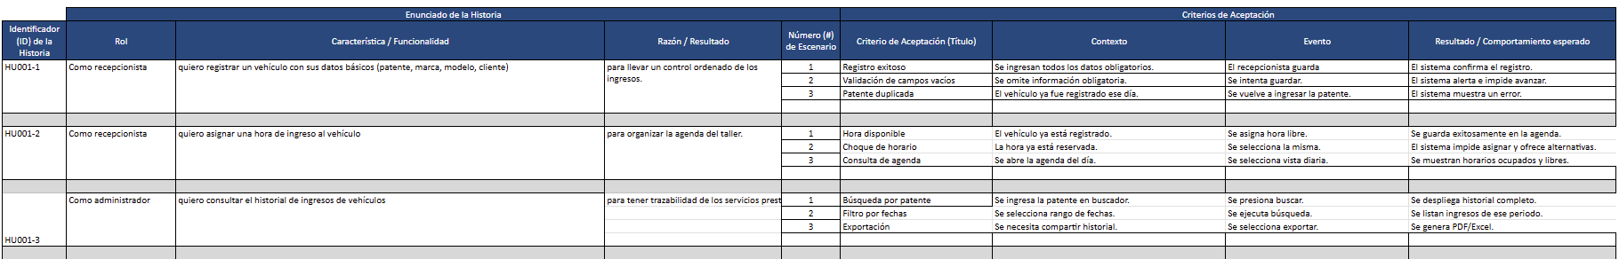
Historia 2
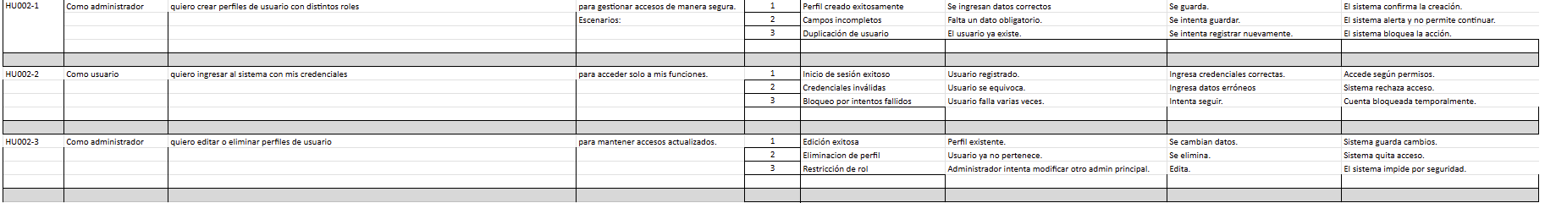
Historia 3
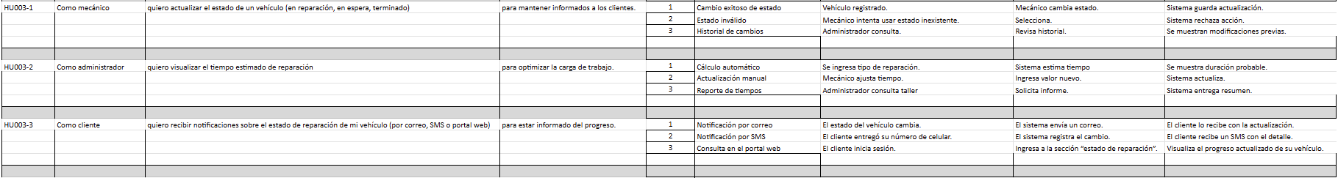
Historia 4
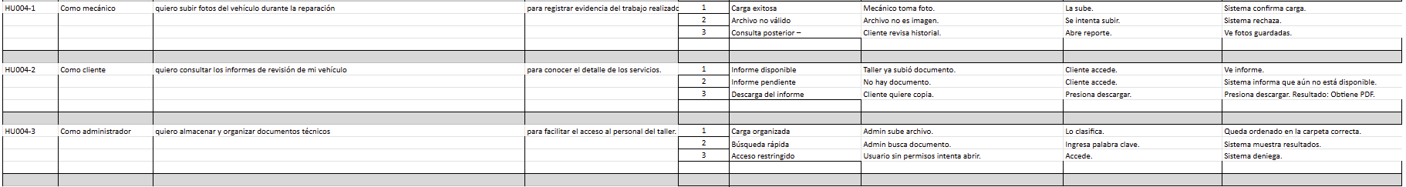

Historia 5
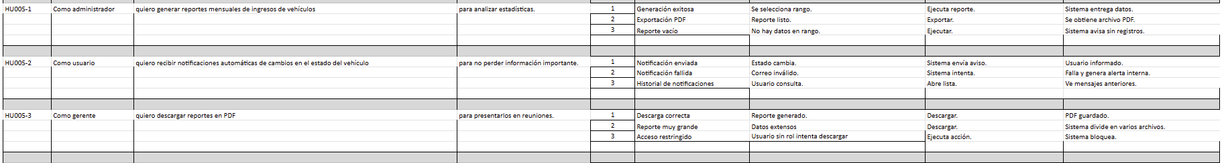
Historia 6

